Транскрипция видео с ключевыми кадрами

Кадр 1
[00:00] ЕГ – это просто. Общественное движение в России во второй четверти-19 века. Вообщественном движении второй четверти-19 века можно выделить три направления – консервативное, ребиральное и радикальное. Иеологом консерватизм стал Сергей Семёнович Уваров. Теория официальной народности, разработанная Уваровым, базировалась на трёх ключевых принципах – самодержавия, [00:32] православия и народность. Каждый из принципов имел идеологическое обоснование. Самодержавия – это основа жизни русского общества. Православия – это ориентация человека на общественный интерес, общая благо и справедливость. Народность выражала единственная народа сплоченного вокруг царя. Международным у монархом существовала неразрывная [01:02] духовная связь, которая была и будет основой успешного развития России. В сторонниками Уварова и идеи консерватизма были Николай Гирасимович Устрялов и Михаил Петрович Погодин. Писатели Фодди Венедиктович Полугарин, Николай Иванович Гречь, Михаил Николаевич Загоскин. Консерваторы считали, что социальные и политические [01:31] реформы в России не нужны и только несут вред


Кадр 2
о основом русской жизни. Традиционно и деем консерватизма противопоставляются идеи либерализма. Последние основаны на расширение естественных прав человека, то есть прав на свободу совести, неприкосновенность частной жизни, правинство всех перед закону. Либералы выступают за общество, где государство не является единственным регулятором общественных отношений. [02:04] Либеральное направление в России в этот период разделилось на два лагеря. Западников и словеннофилов, которые видели исторически путь России по-разному. Но сходились в том, что государство не может разбиваться присуществующей системе крепостничества и самодержавия, а необходимые перемены должны происходить посредством реформ. Словя на фильтство, как религиозно-философское течение [02:32] общественной мысли оформилось в 30-50-х годах 19-го века. Оно выступало за развитие России по самобытному пути. Самые известные представители данного течения, пратья Оксакова и Кириллевски, Юрий Федорович Самарин, Александр Иванович Кашилёв и другие. Основоположником идеей Словя на филов можно считать историко, публициста и богослова Александра
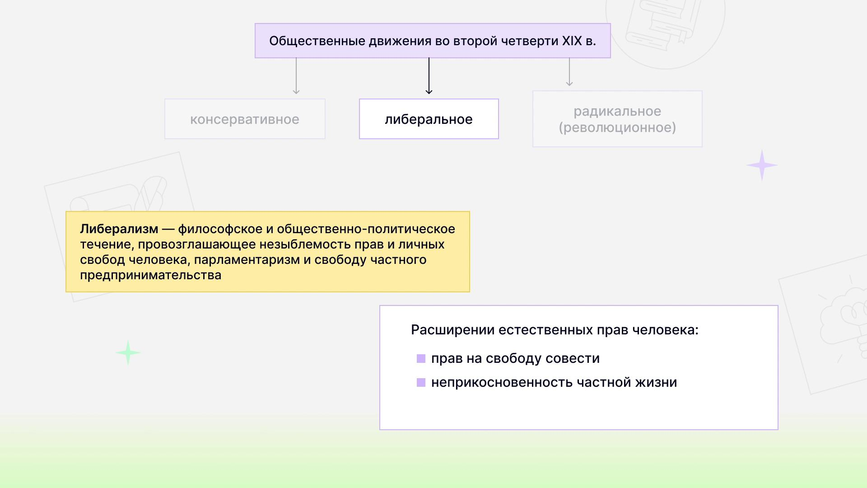

Кадр 3
Степановича [03:03] Хамикова. Взгляды Словя на филов сводились к тому, что русский народ должен вернуться на привычный ему путь, с которого Сашел из-за реформ Петра Первого. Словя на филы выступали за сохранение самодержавия, но считали необходимым учредить приманархе орган народного представительства с совещательными функциями. Своим разным образцом такого органа Словя на филы считали [03:31] земские соборы. Западники же, напротив, видели в Петре первом правителя, повернувшего Россию, к её подлинному предназначению. Быть вместе с Европой. Они считали, что Россия должна двигаться в общей европейском направлении. Сменить самодержавия на Конституционную монархию, расширять права всех со словей, развивать рыночную экономику и ввести парламент как орган в Оли изъявления народа. [04:03] Основными представителями западников были Тимофея Николаевич Грановский, Сергей Михайлович Соловьев, Константин Дмитрий Павел Восильевич Анинков, Василий Петрович Боткин, Иван Сергеевич Тургенев. Из западники Исловьевной Филы единственным возможным путём видели реформы
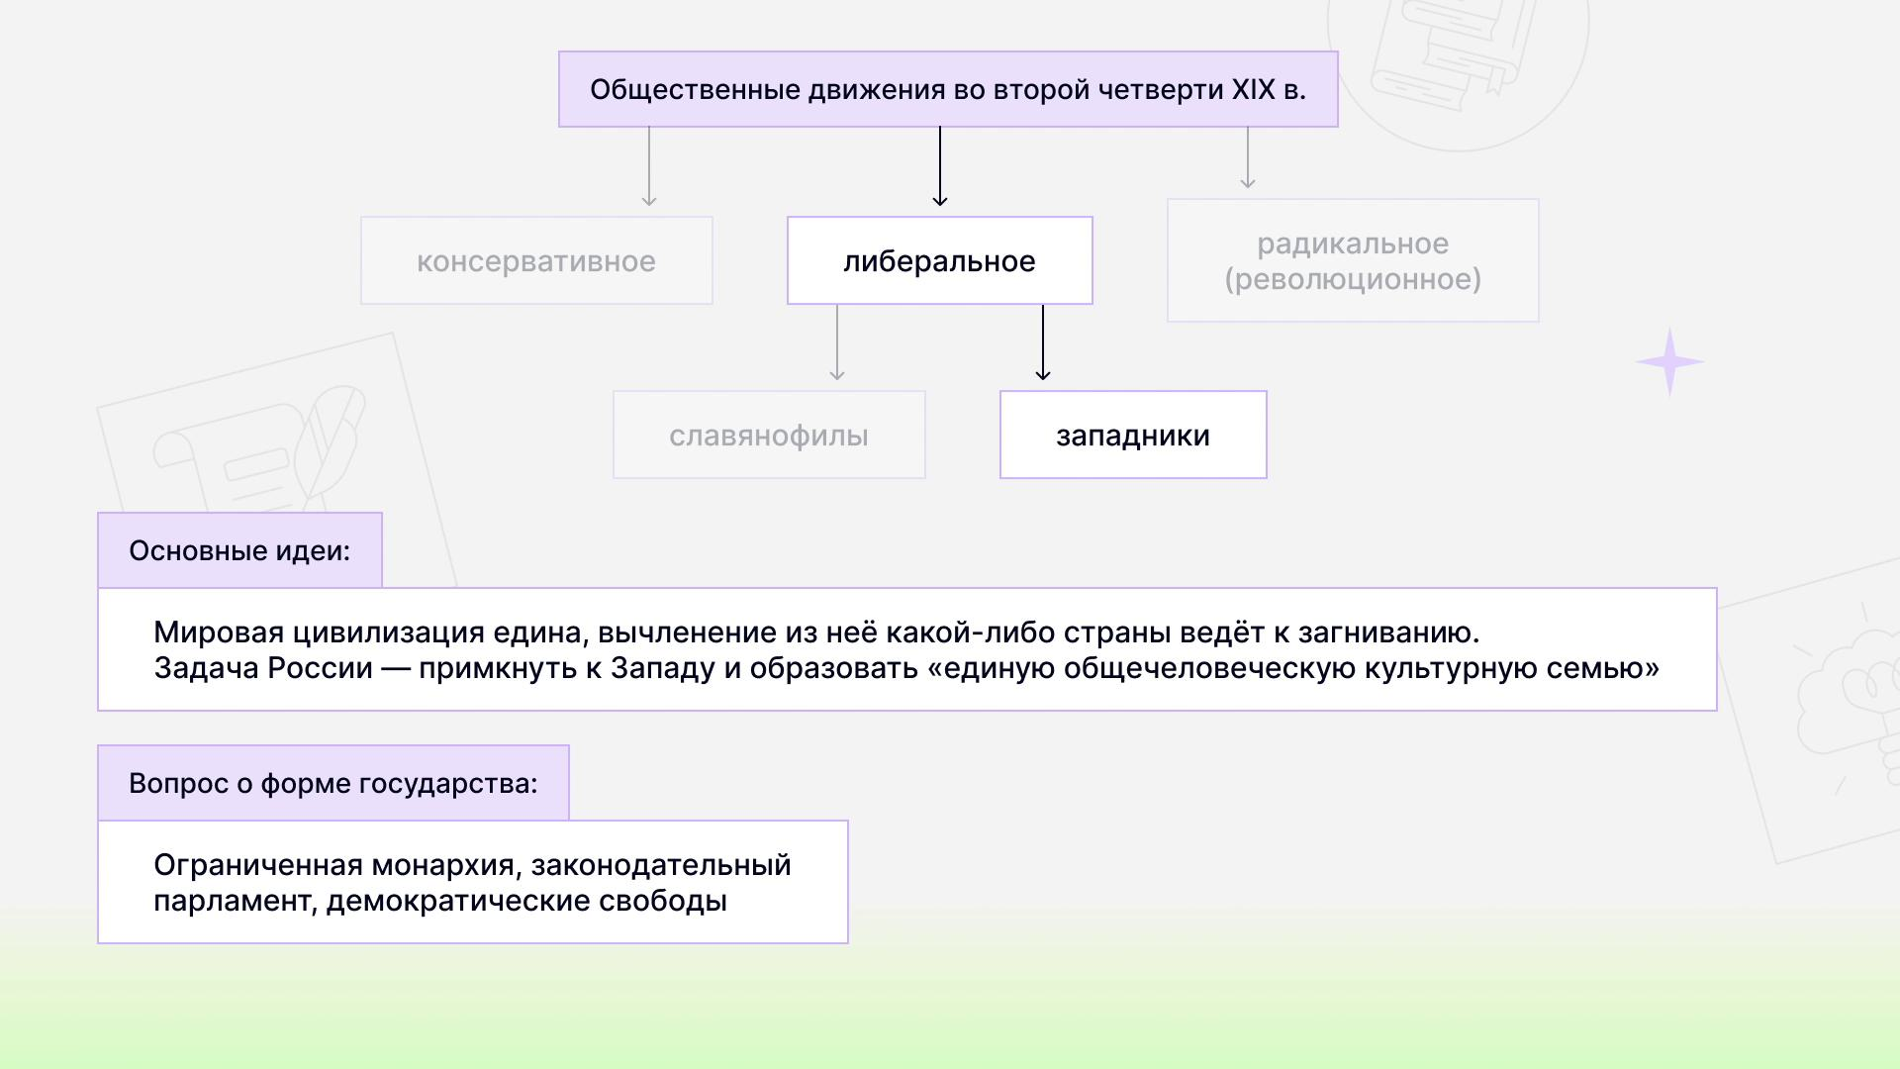

Кадр 4
организуемые и проводимые власти. На формирование западнической Исловьевной Фильской [04:32] идеологии значительное влияние оказал Петр Яков Левич Чаадаев, публицист и мыслите. В философических письмах он говорил об отлучённости России от всемерной истории духовном застой в России, которые препятствуют её историческому развитию. За публикацию своего письма в журнале Телископ в 1836 году [05:00] он была в Явленс у Машедши, а сам журнал закрыт. Иденческие кружки 1,820-30 годов. Однако существовали и те, кто подобно дикабристам считал, что единственный способ покончить самодержавия — это революция. Революционные идеи не были распространены в России, и Николай Первый сделал всё возможное, чтобы не дать им развиться. Но сторонники о этих идеей всё же были. [05:33] Единственным возможным вариантом для их рас постронения стали тайны собрания единомышленников или политические и революционные кружики. В 1,826-1,827 годах действовал кружок братьев Критских, которым предпринималась попытка продолжения дикабриской,
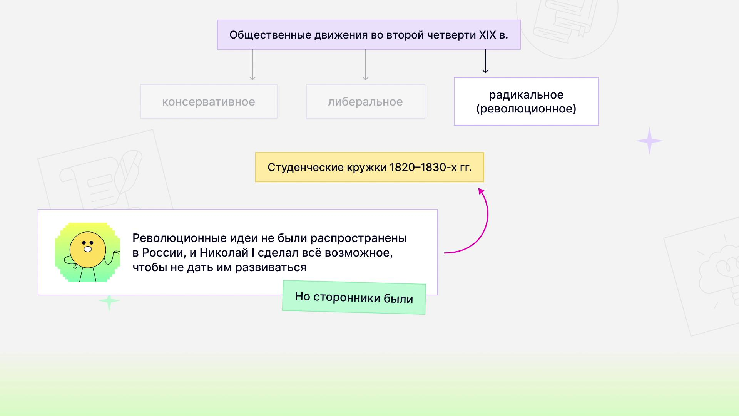

Кадр 5
идеологии и тактики. Все его участники были заключены в крепости на различные [06:01] сроки. Одним из наиболее последовательных своих идеях был кружок Александра Ивановича Герцена и Николая Платоновича Огорёва. В 1,831-1,834 годах они изучали труды французских публицистов и философов, сторонников утопического социализма. Чи идеи основывались на представлениях об обществе всеобщего равенства. [06:30] В Лияне идеей утопического социализма найдут отражение в теории русского социализма Александра Ивановича Герцена. Печальная учесть постигла кружков Челено Михаилова Силивича Петрошевского, образованного в Петербурге, действовавшего в 1,845-1,849 годах. В его Челено были Фёдор Михайлович Достоевский, Михаил Евграф и Вечсалтыковщий Дрин, Николай Алексеевич Спешнев. [07:05] Челено-Кружка считали единственноверным решением при образовании государства приволюцию. Её движущие силы должны были стать крестьяне Сибири, Урала и Дона. Кружок был раскрыт, а его Челено приговорены к смертной кайзни, которая в последний момент была заменена на ссылку и катражные работы. До новых встреч!


